6-сынып
«Отан отбасынан басталады. Қазіргі қазақ ауылы мен қаланың тыныс-тіршілігі» бөлімдері бойынша ЖИЫНТЫҚ БАҒАЛАУ
І нұсқа
6.3.5.1 қосымша ақпарат көздерінен тақырыпқа байланысты мәліметтерді мәтін мазмұнымен салыстыру, қарама-қайшы ақпараттарды анықтау;
6.4.5.1 жазба жұмыстарында сөзге қосымша жалғауда үндестік заңын ескеріп, орфографиялық нормаға сай дұрыс жазу;
6.5.1.2 лексикалық мағынасы жағынан заттың сипатын, көлемін, салмағын, аумағын білдіретін сын есімдерді ажырата білу, жазба, ауызша жұмыстарда қолдану.

Бағалау критерийі Білім алушы
- қосымша ақпарат көздерінен тақырыпқа байланысты
мәліметтерді мәтін мазмұнымен салыстырады;
- сөзге қосымша жалғап, орфографиялық нормаға
сай дұрыс жазады;
- сын есімдерді ажырата біледі, жазба жұмыстарда
қолданады.
Ойлау дағдыларының
деңгейі қолдану

Орындау уақыты
І. Оқылым.

Мәтіндерді мұқият оқып, төмендегі тапсырмаларды орындаңыз.
1-мәтін
Отансүйгіштік – әрбір азаматқа керек ұлы қасиет. Өз Отанын, өз халқын сүймейтін адамдар елінің патриоты бола алмайды.
Отаншылдық өз үйіңнен басталады. Кімде-кім ата-анасын ардақтаса, өзінің өскен ауыл, қаласын, туған ұлтын сыйлап, қадірлесе, сол адам отаншыл болады.
Намыс – азаматтың алтын туы. Әке-шешесін сыйлаған балада ғана намыс болады. Ер жігіттің елі – ата-анасы. Отаны – өз үйі. Елді, отанды сүйетіндігіңді сөзбен емес, іспен дәлелде.
(Бауыржан Момышұлы)
2-мәтін
Отбасы – қастерлі ұғым. Отбасындағы тәрбие ұйытқысы – әжем. Әжем – отбасымызда құрметті де сыйлы кісі. Әкем – отбасының қамалы, ер баланың тәрбиесіне жауапты жан. Құрылысшы болып жұмыс істейді. Анам – отбасының алтын қазығы. Ол мейірімді, адал, өте еңбекқор.
Менің інім мен қарындасым бар. Олар тәртіпті, ата-анам мен әжемді сыйлайды. Сабақтарын жақсы оқиды. Үй шаруасына көмектеседі.

1.Мәтіндерге тақырып қой. [1]
1-мәтіннің тақырыбы:_____________________________
2-мәтіннің тақырыбы:_____________________________
2.Екі мәтіннің ұқсастығы мен айырмашылығын жаз. [2]
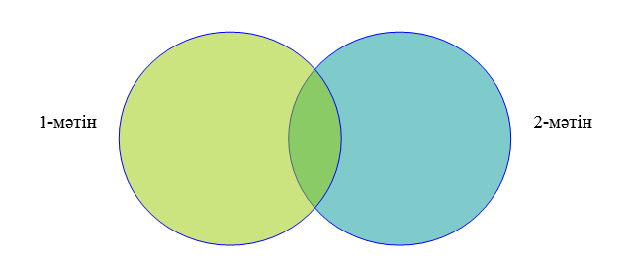
3-тапсырма. Мәтіндердің идеясын 1 сөйлеммен жаз. [1]

4-тапсырма.
Екінші мәтіннен сын есімдерді тауып, түрлерін ажырат. [2]

Негізгі сын есімдер | Туынды сын есімдер

ІІ. Жазылым.
Ауыл мен қала өмірі туралы мәтін құра.
Тірек сөздер: көрікті, жазғы, мәдени, саябақ, серуендеу, демалу.

Бағалау критерийі | № тапсырма | Дескриптор | Балл
Бағалау критерийі | № тапсырма | Білім алушы | Балл
Тақырыпқа байланысты мәліметтерді мәтін мазмұнымен салыстыру. | І | Мәтіндерге тақырып қойды | 1
 | І | Мәтіндердің ұқсастығын, айырмашылығын жазды. | 2
 | І | Мәтіндердің идеясын 1 сөйлеммен жазды. | 1
Сын есімдерді ажырата біледі, жазба жұмыстарда  қолдану. | І | Сын есімдердің түрлерін ажыратты. | 2
Сөзге қосымша жалғап, орфографиялық нормаға сай дұрыс жазу. | ІІ | Көлемі 50-60 сөз болатын қатесіз мәтін жазды. | 2
Сөзге қосымша жалғап, орфографиялық нормаға сай дұрыс жазу. | ІІ | Мәтінді тақырыпқа сай жазды. | 2
Сөзге қосымша жалғап, орфографиялық нормаға сай дұрыс жазу. | ІІ | Сын есімдерді қолданды. | 1
Сөзге қосымша жалғап, орфографиялық нормаға сай дұрыс жазу. | ІІ | Тірек сөздерді орынды қолданды. | 1
Сөзге қосымша жалғап, орфографиялық нормаға сай дұрыс жазу. | ІІ | Сөйлемдердің орын тәртібін сақтады. | 1
Барлығы |  |  | 13

